**СЭА - 44**

**Задание для обучающихся с применением дистанционных образовательных технологий и электронного обучения**

Дата: *16.04*

Группа: *Э-17*

Междисциплинарный курс: *МДК 01.01 Электрические машины и аппараты*

Тема занятия: *Регуляторы переменного тока с импульсной модуляцией*

Форма: *лекция*

**Регуляторы переменного тока**

Тиристорные регуляторы переменного напряжения широко применяются в электроприводе, также для питания электротермических установок. Применение тиристоров для коммутации статорных цепей асинхронных двигателей с короткозамкнутым ротором позволяет решить задачу создания простого и надежного бесконтактного асинхронного электропривода. Можно эффективно воздействовать на процессы разгона, замедления, осуществлять интенсивное торможение и точную остановку. Безыскровая коммутация, отсутствие подвижных частей, высокая степень надежности позволяют применять тиристорные регуляторы во взрывоопасных и агрессивных средах.

Регуляторы переменного напряжения по числу фаз подразделяются на однофазные и трехфазные. По способу регулирования подразделяются на фазовое, ступенчатое, фазо-ступенчатое, широтно-импульсное регулирование.

**Однофазный регулятор переменного напряжения с фазовым способом регулирования**

Основным элементом однофазного регулятора является тиристорный симистор, он представляет собой два встречно-параллельно включенных тиристора, при помощи, которых нагрузка подсоединяется к цепи переменного тока (рисунок 1).

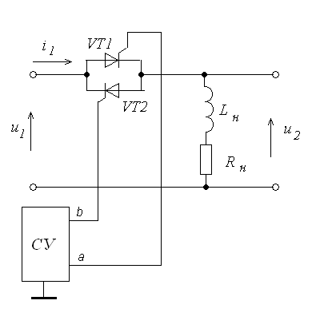

Рисунок 1 - Схема однофазного регулятора переменного напряжения

Фазовые методы регулирования базируются на управлении действующим значением переменного напряжения на нагрузке путем изменения длительности открытого состояния одного из включенных встречно-параллельно тиристоров в течение полупериода частоты сети. При фазовом методе частота выходного напряжения соответствует частоте питающей сети, а регулирование производится путем изменения формы кривой выходного напряжения и тока. Форма тока зависит от характера нагрузки. Рассмотрим простой случай, когда . Нагрузка чисто активная характерная для электротермических установок и ламп накаливания.

Фазовое регулирование возможно с отстающим углом управления ; с опережающим углом управления ; либо с тем и другим (двустороннее фазовое управление).

*Фазовое регулирование с отстающим углом управления*. Временная диаграмма (рисунок 2) иллюстрирует фазовое регулирование с отстающим углом управления . Тиристоры поочередно открываются в интервале положительной полуволны напряжения, приложенного к их анодам в момент прихода импульса тока  в цепь управляющего перехода. Тиристоры закрываются в точках естественной коммутации ,,.

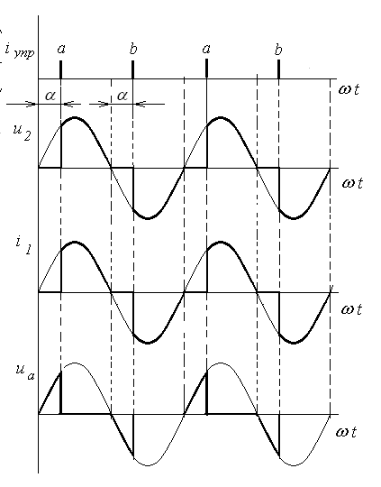

Рисунок 2 - Временная диаграмма фазового метода с отстающим углом управления

Зависимость действующего значения напряжения на нагрузке  от угла управления  называется регулировочной характеристикой , определяется из уравнения

. (1)

Как видно из временной диаграммы угол сдвига первой гармонической составляющей тока , относительно питающего напряжения . В этом заключается некоторый парадокс: нагрузка чисто активная, а ток отстает от напряжения, что характерно для индуктивной нагрузки.

*Фазовое регулирование с опережающим углом управления*. Работа регулятора с опережающим углом возможна только за счет принудительной коммутации, когда тиристор закрывается в интервале положительной полуволны питающего напряжения. Эту задачу решают заменой однооперационных тиристоров на двухоперационные или на силовые транзисторные ключи.

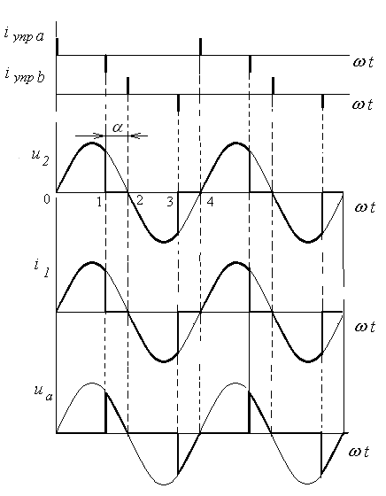

Рисунок 3 - Временная диаграмма фазового метода

с опережающим углом управления

Временная диаграмма (рисунок 3) иллюстрирует фазовое регулирование с опережающим углом управления . Тиристоры поочередно открываются в начале положительной полуволны напряжения приложенного к их анодам в момент прихода положительных импульсов тока  в цепь управляющего перехода (точки 0,2,4). Тиристоры закрываются с опережением в момент прихода отрицательных импульсов тока  в цепь управляющего перехода (точки 1,3). Таким образом, формируется последовательность разнополярных импульсов напряжения, действующее значение которой зависит от угла управления.

Как видно из временной диаграммы первая гармоническая составляющая тока, потребляемая из сети, опережает напряжение , что говорит о том, что нагрузка носит емкостный характер.

Форма тока, потребляемая от сети при чисто активной нагрузке, совпадает с формой выходного напряжения. Фазовый сдвиг между питающим напряжением и первой гармонической составляющей тока .

Регулировочные характеристики рассмотренных преобразователей показаны на рисунке 4.

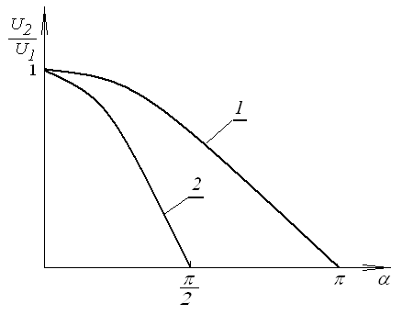

Рисунок 4 - Регулировочные характеристики: 1 - с отстающим и с опережающим углом управления; 2 - с двухсторонним управлением

Для всех случаев среднее значение тока через тиристор принимает максимальное значение при  и равно

, (2)

а максимальное значение обратного напряжения

. (3)

Часто нагрузкой регулятора переменного напряжения служит асинхронный двигатель с короткозамкнутым ротором. Нагрузка носит практически чисто индуктивный характер. На частоте сети индуктивное сопротивление в сотни раз больше активной составляющей. В регуляторах, работающих на индуктивную нагрузку, в основном применяются регуляторы с отстающим углом управления. Это объясняется простотой управления и возможностью использовать однооперационные тиристоры. При работе на индуктивную нагрузку меняется форма токов, как показано на рисунке 5.

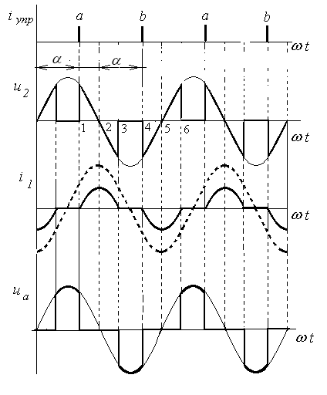

Рисунок 5 - Временная диаграмма работы

регулятора переменного напряжения при индуктивной нагрузке

По временной диаграмме можно проследить, что в точке 1 на тиристор VT1 поступает управляющий импульс, который смещен относительно напряжения на угол . Тиристор открывается, и ток через индуктивность начинает медленно возрастать (интервал 1-2). В индуктивности происходит накопление энергии. В точке 2 тиристор остается открытым за счет тока, который создает индуктивность (интервал 2-3), отдавая энергию в нагрузку. Если не учитывать потери на активном сопротивлении нагрузки, то тиристор будет открыт на интервале . В точке 4 открывается тиристор VT2, он будет открыт на интервале 4-6. Здесь на интервале 4-5 индуктивность запасает энергию, а на интервале 5-6 отдает ее в нагрузку. Далее процессы повторяются. Если уменьшать , то интервал проводимости тиристоров увеличится, а при , тиристоры будут открыты в течение половины периода. Ток примет синусоидальную форму и будет сдвинут относительно напряжения  (форма тока показана пунктиром).

Трехфазный регулятор переменного напряжения с фазовым способом управления состоит из трех однофазных регуляторов (рисунок 6). Применяется способ регулирования с запаздывающим углом управления , причем угол управления  в каждой фазе задается отдельно от момента прохождения через ноль фазного напряжения.

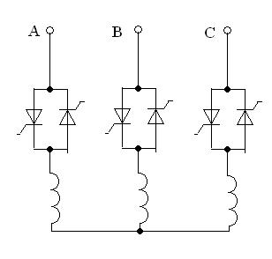

Рисунок 6 - Трехфазный регулятор переменного напряжения

**2 Ступенчатый метод регулирования**

Для реализации ступенчатого метода регулирования необходимо применить трансформатор с несколькими выводами от вторичной обмотки (рисунок 7).

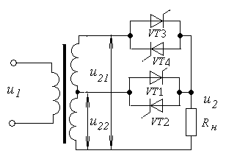

Рисунок 7 - Схема регулятора переменного напряжения

со ступенчатым методом регулирования

С помощью симисторов нагрузка подсоединяется к одному из выводов вторичной обмотки трансформатора. Напряжение на нагрузке остается синусоидальным, т.к. тиристоры открываются и закрываются в моменты перехода напряжений через ноль. Регулирование происходит ступенчато (рисунок 8 а,b).

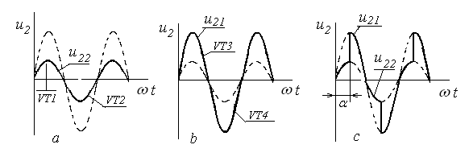

Рисунок 8 - Временная диаграмма работы регулятора переменного напряжения соступенчатым (a,b) и фазоступенчатым методом регулирования (c)

Наименьшее напряжение подводится к нагрузке, когда включаются тиристоры VT1 и VT2 (рисунок 8,а), а наибольшее  - когда включаются тиристоры VT3 и VT4 (рисунок 16.10,b).

Эта схема регулятора может быть использована и для ф*азоступенчатого метода регулирования*, в которомсовместно используется фазовый и ступенчатый методы регулирования (рисунок 8,с). Изменяя угол управления  тиристоров VT3 и VT4, можно плавно регулировать подводимое напряжение.

**3 Широтно-импульсный метод регулирования**

Широтно-импульсный метод регулирования основывается на изменении числа периодов переменного напряжения, подводимого к нагрузке, он может быть реализован по схеме (рисунок 9,а), где S – электронный ключ, который может коммутировать напряжение под действием управляющего сигнала.

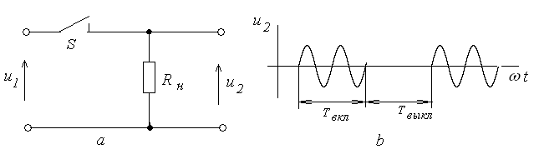

Рисунок 9 - Схема широтно-импульсного преобразователя (а)

и временная диаграмма его работы (b)

Он используется в тех случаях, когда нагрузка обладает большой тепловой инерцией. Например, печи сопротивления, лампы накаливания. Диаграмма (рисунок 9,b) иллюстрирует принцип работы широтно-импульсного регулятора. При замкнутом ключе S на интервале времени  к нагрузке подводится мощность , при разомкнутом ключе S на интервале времени  подводимая мощность равна нулю. Средняя мощность, отдаваемая в нагрузку, равна

. (4)

Недостатком этого метода является наличие в потребляемом токе низкочастотных пульсаций, возникающих в момент замыкания и размыкания ключа.

**2 Задания для обучающихся:**

**Задание 1** *Просмотреть видео ШИМ-регулятор 220 В и 10 А ( IGBT) https://www.youtube.com/watch?time_continue=23&v=BoYE79VObsA&feature=emb_logo*

**Задание 2**  *Изучить материал лекции или главы 12.3 «Регуляторы переменного тока с импульсной модуляцией» с.317 по учебнику Розанов Ю.К. Электрические и электронные аппараты: учебник / Ю.К. Розанов, Е.Г. Акимов, Н.А. Ведешенков и др. – М.: Энергоатомиздат, 2006.- 417с.*

**Задание 3** *Составить краткий конспект по теме: «Регуляторы переменного тока с импульсной модуляцией»*

**Задание 4** *Ответить на контрольные вопросы*

1 В каких режимах могут работать преобразователи?

2 Приведите классификацию регуляторов переменного тока

3 Определите максимальное мгновенное значение мощности на входе фильтра при фильтрации высших гармоник.

4 Дайте сравнительный анализ достоинств и недостатков пассивных, активных и гибридных фильтров.

5 Укажите факторы, влияющие на возникновение явления антирезонанса в электрической цепи, содержащей пассивные LC-фильтры

1. **Форма отчета**. *фото конспекта лекции и ответы на контрольные вопросывопросы*
2. **Срок выполнения задания** *16.04*.

Получатель отчета: [kudryashova.ta@mail.ru](mailto:kudryashova.ta@mail.ru)